La memoria recoge el papel esencial del metal -acero y aluminio- como material permanente, 100% e infinitamente reciclable,
La Asociación Metalgráfica Española publica su Memoria Corporativa 2024 en la que destaca, entre otros asuntos, la sostenibilidad y eficacia del metal o los retos a los que se enfrenta el sector
- La Asociación resalta que el acero y el aluminio no solo cumplen sino que superan los objetivos europeos de reciclaje, y se consolidan como materiales clave para la sostenibilidad y la economía circular
- Además, ha liderado en 2024 acciones formativas y de asesoramiento para preparar a sus asociados ante el exigente marco legal que entrará en vigor en 2026
- En la Memoria 2024 se dedica un espacio al premio otorgado a la campaña “El metal se recicla para siempre” por su impacto en la concienciación medioambiental y su compromiso con los ODS
- La Memoria puede descargarse aquí
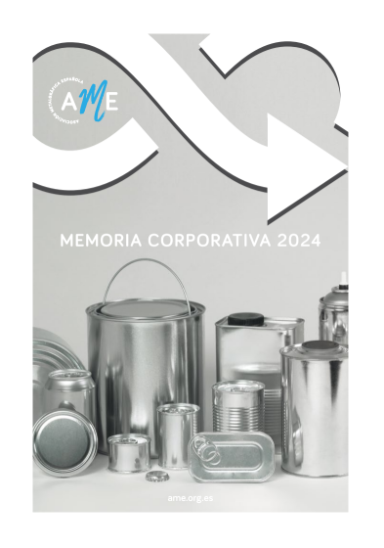
Madrid, 17 de junio de 2025.- La Asociación Metalgráfica Española (AME) muestra su compromiso con la sostenibilidad y la economía circular en la publicación de su Memoria Corporativa 2024, un documento que aúna la actualidad del sector, los avances legislativos y las principales acciones llevadas a cabo por la Asociación en un contexto marcado por los nuevos desafíos normativos y medioambientales.
La memoria correspondiente al pasado ejercicio recoge el papel esencial del metal -acero y aluminio- como material permanente, 100% e infinitamente reciclable, así como su contribución a los Objetivos de Desarrollo Sostenible (ODS) de la Agenda 2030. En palabras de Rafael Sanz, presidente de AME, “el metal sigue siendo un pilar clave de la economía circular y un aliado insustituible en la transición hacia un futuro más sostenible”.
Un liderazgo sostenido en reciclaje
Aunque a fecha de publicación del documento aún no estaban disponibles datos de 2024 de reciclaje de envases domésticos, ya sabemos que la industria mantiene un año más cifras excelentes: los metales -acero y aluminio-, incluso con la nueva metodología de cálculo, siguen siendo imbatibles en lo que a reciclaje se refiere, cumpliendo con holgura los objetivos establecidos por la normativa comunitaria para 2025, e incluso los de 2030 en el caso del acero.
Compromiso con la sostenibilidad y la normativa europea
El año 2024 ha estado marcado por la adaptación al nuevo Reglamento Europeo sobre Envases y Residuos de Envases, que será de aplicación directa en los Estados miembros a partir de agosto de 2026. La Asociación Metalgráfica Española ha tenido un papel activo en su implementación, organizando jornadas informativas para ayudar a sus miembros a adaptarse a esa nueva regulación.
Además, la Asociación ha reforzado su participación en alianzas estratégicas, tanto a nivel nacional como europeo, y ha asumido una posición de liderazgo en Metal Packaging Europe, desde donde promueve el reconocimiento del acero y el aluminio como materiales circulares esenciales para la industria del futuro.
Comunicación, premios e iniciativas para visibilizar al sector
En 2024, la Asociación Metalgráfica Española siguió impulsando la campaña de comunicación “El metal se recicla para siempre”. Entre los hitos del año, destaca la celebración de la II Edición de los Premios Infinito, que reconocieron a Helena Ceva, por su arte con tapones corona reciclados, comúnmente conocidos como chapas; al Proyecto Ecoescuelas, por su labor educativa ambiental; y a Kiss de Planet, por su compromiso divulgativo en medios.
El trabajo de la Asociación también ha sido reconocido externamente; por ejemplo, fue galardonada con el Premio Corresponsables por esta campaña, una iniciativa que ha logrado amplificar el impacto positivo del sector en términos de sensibilización ambiental, concienciación ciudadana y difusión del modelo de economía circular basado en el uso de materiales permanentes.
Un sector sólido, innovador y comprometido
Con 29 empresas asociadas y 15 adheridas, que dan empleo a más de 6.000 personas, la industria metalgráfica se consolida como un pilar estratégico de la economía española y un referente europeo. La memoria también resalta las cualidades únicas del metal como material de envasado: durabilidad, resistencia, seguridad y versatilidad para proteger alimentos, bebidas y productos industriales, entre otros.
La Asociación Metalgráfica Española continúa así su labor de promoción de los envases y cierres metálicos, defendiendo sus ventajas medioambientales y su papel como solución eficaz y sostenible ante los retos del presente y del futuro.
Sobre AME
AME, Asociación Metalgráfica Española, es la mayor organización empresarial del sector de la fabricación de envases y cierres metálicos en aluminio y hojalata. Fundada en 1927, es también una de las organizaciones sectoriales más antiguas de España. Agrupa a 30 compañías asociadas y 12 adheridas, desde grandes multinacionales a empresas familiares de capital español fabricantes de envases y cierres metálicos ligeros, tapas, tapones y precintos metálicos, y actividades afines como la decoración y barnizado de planchas metálicas y su estampación.
Para más información:
Actitud de Comunicación
Mirella Palafox: mirella.palafox@actitud.es
Carlota Ramos: carlota.ramos@actitud.es
Tel.: 91 302 28 60

